**По вопросам продаж и поддержки обращайтесь:**

Архангельск +7 (8182) 45-71-35

Астрахань +7 (8512) 99-46-80

Барнаул +7 (3852) 37-96-76

Белгород +7 (4722) 20-58-80

Брянск +7 (4832) 32-17-25

Владивосток +7 (4232) 49-26-85

Волгоград +7 (8442) 45-94-42

Екатеринбург +7 (343) 302-14-75

Ижевск +7 (3412) 20-90-75

Казань +7 (843) 207-19-05

Калуга +7 (4842) 33-35-03

Кемерово +7 (3842) 21-56-70

Киров +7 (8332) 20-58-70

Краснодар +7 (861) 238-86-59

Красноярск +7 (391) 989-82-67

Курск +7 (4712) 23-80-45

Липецк +7 (4742) 20-01-75

Магнитогорск +7 (3519) 51-02-81

Москва +7 (499) 404-24-72

Мурманск +7 (8152) 65-52-70

Наб.Челны +7 (8552) 91-01-32

Ниж.Новгород +7 (831) 200-34-65

Новосибирск +7 (383) 235-95-48

Омск +7 (381) 299-16-70

Орел +7 (4862) 22-23-86

Оренбург +7 (3532) 48-64-35

Пенза +7 (8412) 23-52-98

Пермь +7 (342) 233-81-65

Ростов-на-Дону +7 (863) 309-14-65

Рязань +7 (4912) 77-61-95

Самара +7 (846) 219-28-25

Санкт-Петербург +7 (812) 660-57-09

Саратов +7 (845) 239-86-35

Сочи +7 (862) 279-22-65

Ставрополь +7 (8652) 57-76-63

Сургут +7 (3462) 77-96-35

Тверь +7 (4822) 39-50-56

Томск +7 (3822) 48-95-05

Тула +7 (4872) 44-05-30

Тюмень +7 (3452) 56-94-75

Ульяновск +7 (8422) 42-51-95

Уфа +7 (347) 258-82-65

Хабаровск +7 (421) 292-95-69

Челябинск +7 (351) 277-89-65

Ярославль +7 (4852) 67-02-35

**сайт: air.pro-solution.ru | эл. почта: air@pro-solution.ru**

**телефон: 8 800 511 88 70**

**МАНОМЕТРЫ ЭЛЕКТРОННЫЕ**

**ЭКМ-1005**

# ФОРМА ЗАКАЗА

# Пример записи обозначения при заказе

ЭКМ-1005 – /-/ – ДИ – ИК6М / 4,0МПа – D – V – t0550 – 42 – GSP – ВС/5м – М20 – 1 2 3 4 5 6 7 8 9 10 11 12

13V – Т1Ф – КР1– /-/ – / 360П / – ГП – ТУ4212-082-13282997-09

13 14 15 16 17 18 19

1. Тип манометра
2. Вид исполнения (таблица 1)

*Базовое исполнение* — общепромышленное

1. Вид измеряемого давления:
   * абсолютное - ДА
   * избыточное — ДИ
   * избыточное давление-разрежение - ДИВ
   * разность давлений - ДД
   * гидростатическое давление - ДГ
2. Код модели (таблица 2)

Для моделей ГМ16, ГМ100, ГМ250 указать вариант исполнения (см. рисунок 1), длину кабеля в метрах и код материала кабеля (U – полиуретан, Р – фторопласт), например, ГМ250/1/4U

1. Верхний предел (диапазон) измерения (таблица 2) и единицы измерений: Па (Ра), кПа (kРа), МПа (МРа), кгс/см2 (kgf/cm2).
2. Код класса точности: B, C, D (таблица 3)

*Базовое исполнение* – D

1. Код исполнения сигнализирующего устройства (таблица 7)

*Базовое исполнение* – V

1. Код климатического исполнения (таблица 5)

*Базовое исполнение* – код t0550

1. Наличие токового выхода 4-20 мА:

− нет – код «–»

− есть – код 42

*Базовое исполнение –* код «—»

1. Код варианта электрического присоединения (таблица 8)

*Базовое исполнение* – код GSP

1. Конструктивное исполнение сенсорного модуля:

− встроенный сенсор – код «–»

− выносной сенсор с кабелем длиной L (м) – код ВС«L» (рисунки 2, 3)

*Базовое исполнение - код «–».*

1. Код присоединения к процессу (резьбы штуцера) (таблицы 6, 6.1)

*Базовое исполнение – код М20.*

1. Код обозначения исполнения по материалам (таблицы 4, 4.1, 4.2)

*Базовое исполнение* – в таблице 4.2

1. Код комплекта монтажных частей (КМЧ) для присоединения к процессу (таблица 9),

установка на ЭКМ клапанного блока и опрессовка (***опция «Y (ХХХ)»*** - таблица 11) или разде- лителя сред – таблица 12. При установке разделителя сред используется только вакуумный способ заполнения с индивидуально подобранным маслом.

1. Код монтажного кронштейна (***опция*** - таблица 10)

# В данной модификации не используется

1. Дополнительные стендовые испытания в течение 360 ч (индекс заказа – «360П»)
2. Госповерка (индекс заказа — «ГП») При выборе в форме заказа в п.14 варианта «Уста- новка на ЭКМ-1005 разделителя сред» дополнительно предоставляется протокол калиб- ровки комплекта «прибор + разделитель сред».
3. Обозначение технических условий

***ВНИМАНИЕ!*** *Обязательными для заполнения являются все позиции, кроме позиций с примечани- ем «базовое исполнение», «заводская установка» и с отметкой* ***«опция».***

*Все незаполненные позиции будут базовыми.*

***Пример минимального заполнения формы заказа:***

|  |  |  |
| --- | --- | --- |
| ЭКМ-1005 | ДИ | ИМ250 |
| 1 | 3 | 4 |

# ПРИМЕР ЗАКАЗА

ЭКМ-1005 – /–/– ДИ – ИК2,5М / 2,5МПа – В – VI – t0550 – 42 – GSP – ВС/5 – 1 2 3 4 5 6 7 8 9 10 11

М20– 13V – Т1Ф – /–/ – - – /–/ – ГП – ТУ4212-082-13282997-08 12 13 14 15 16 17 18 19

ЭКМ-1005 – Exd – ДИ – ИМ1,6М / 1,0МПа – D –V – t2570 – 42– К-13 – /–/ – 1 2 3 4 5 6 7 8 9 10 11

М20 – 12V – Т1М – /–/– - – / 360П / – ГП – ТУ4212-082-13282997-09 12 13 14 15 16 17 18 19

Варианты подсоединения к процессу ЭКМ-1005-ДГ

Вариант 3

Вариант 2

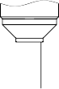

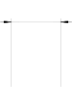

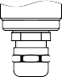



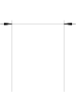



Вариант 1

Вариант 1

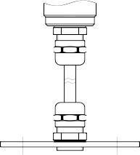





Вариант 2

Вариант 3

Кабель

Кабель

0

0

0

2

0

0

0

2

2000

2000

Трубка

Трубка

Трубка

27

2

2

7

2

L

Трубка

L

2722

27

27 27

2

2

5

2

27

27

2522

|  |  |  |
| --- | --- | --- |
| Код модели | Варианты исполнения | L, мм (м) |
| ГМ16 | 1, 2, 3 | 2500 (2,5) |
| ГМ100 | 1 | 10000 (10) |
| ГМ250 | 1 | 25000 (25) |
| Примечание. Длина кабелей L может быть изменена в соответствии с зака-  зом, но не более 30 м | | |

**Рисунок 1**

# Варианты подсоединения к процессу с выносным сенсором (код ВС)

**ЭКМ-1005-ДА, ЭКМ-1005-ДИ, ЭКМ-1005Ехd-ДА, ЭКМ-1005Eхd-ДИ, ЭКМ-1005-ДИВ, ЭКМ-1005Eхd-ДИВ**

**ЭКМ-1005Ех-ДА, ЭКМ-1005Ех-ДИ,**

# ЭКМ-1005-ДИВ

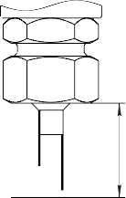

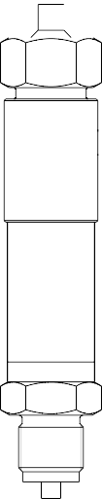





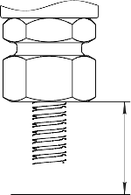

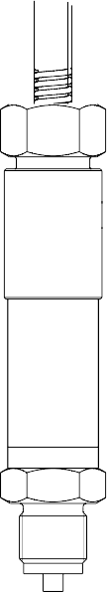





L

L

**Рисунок 2 Рисунок 3**

Таблица 1 - Вид исполнения

|  |  |  |
| --- | --- | --- |
| Вид исполнения | Код  исполнения | Код  при заказе |
| Общепромышленное | - | - |
| Взрывозащищенное «искробезопасная электрическая цепь» | Ех | Ех |
| Взрывозащищенное «взрывонепроницаемая оболочка» | Ехd* | Ехd* |
| П р и м е ч а н и е - * кроме моделей хКххх, ДНххх | | |

Условное обозначение модели состоит из двух или четырех букв и числа (для моделей с единицами измерения кПа) и из двух или четырех букв и числа с буквой М (для моделей с еди- ницами измерения МПа).

Первая буква обозначает вид измеряемого давления: А – абсолютное давление;

И – избыточное давление;

В – избыточное давление-разрежение;

Д – разность давлений;

Г – гидростатическое давление.

Вторая буква обозначает материал мембраны: М – металл;

К – керамика;

Н – нет защитной мембраны (модели ДНххх, ДМххх).

Третья буква Ф обозначает фланцевое исполнение манометров разности давлений.

Четвертая буква В обозначает высокое значение максимального рабочего избыточного дав-

ления (25 МПа).

Число в обозначении модели соответствует максимальному верхнему пределу измерений в

единицах кПа (МПа).

Таблица 2 – Максимальные верхние пределы PBMAX, ряд верхних пределов PB по ГОСТ 22520-85, мак- симальные (испытательные) давления РИСП и допускаемое рабочее избыточное давление РРАБ.ИЗБ.

|  |  |  |  |  |  |  |  |
| --- | --- | --- | --- | --- | --- | --- | --- |
| Модификация и вид исполнение | Код модели | Номера верхнего предела (диапазона) измерений,  глубина перенастройки (РВ : РВMAX) и ряд верхних пределов (диапазонов) измерений | | | | РИСП | РРАБ. ИЗБ |
| 1 (PBMAX) | 2 | 3 | 4 |
| 1:1 | 1:1,6 | 1:2,5 | 1:4 |
| Манометры элек-  тронные абсолютного давле- ния  ЭКМ-1005-ДА | АМ250 | 250 кПа | 160 кПа | 100 кПа | 60 кПа | 1000 кПа | - |
| АМ2,5М АК2,5М | 2,5 МПа | 1,6 МПа | 1,0 МПа | 0,6 МПа | 10;  5* МПа | - |
| Манометры элек- тронные избыточного давления  ЭКМ-1005-ДИ | ИМ16 | 16 кПа | 10 кПа | 6,0 кПа | 4,0 кПа | 50 кПа | - |
| ИМ100 | 100 кПа | 60 кПа | 40 кПа | 25 кПа | 400 кПа | - |
| ИМ250 ИК250 | 250 кПа | 160 кПа | 100 кПа | 60 кПа | 500*;  1000 кПа | - |
| ИМ600 | 600 кПа | 400 кПа | 250 кПа | 160 кПа | 2500; 1000**кПа | - |
| ИМ1,6М ИК1,6М | 1,6 МПа | 1,0 МПа | 0,6 МПа | 0,4 МПа | 10; 4**; 5* МПа | - |
| ИМ2,5М | 2,5 МПа | 1,6 МПа | 1,0 МПа | 0,6 МПа | 10; 4** МПа | - |
| ИМ6М ИК6М | 6,0 МПа | 4,0 МПа | 2,5 МПа | 1,6 МПа | 25; 10**; 12*  МПа | - |
| ИМ16М | 16 МПа | 10 МПа | 6,0 МПа | 4,0 МПа | 40, 25** МПа | - |
| ИМ60М | 60 МПа | 40 МПа | 25 МПа | 16 МПа | 150, 75** МПа | - |
| Манометры элек- тронные избыточного  давления-разрежения ЭКМ-1005-ДИВ | ВН2,5 | -1,25 кПа | -0,8 кПа | -0,5 кПа | -0,3кПа | 20 кПа | - |
| 1,25 кПа | 0,8 кПа | 0,5 кПа | 0,3кПа |
| ВН6 | -3 кПа | -2 кПа | -1,25 кПа | -0,8 кПа | 20 кПа | - |
| 3 кПа | 2 кПа | 1,25 кПа | 0,8 кПа |
| ВМ150 | -100 кПа | -100 кПа | -50 кПа | -30 кПа | 1000 кПа | - |
| 150 кПа | 60 кПа | 50 кПа | 30 кПа |
| ВМ300 | -100 кПа | -100 кПа | -100 кПа | -50 кПа | 1200 кПа | - |
| 300 кПа | 150 кПа | 60 кПа | 50 кПа |
| ВМ500 ВК500 | -100 кПа | -100 кПа | -100 кПа | -100 кПа | 2500; 1000**;  1200* кПа | - |
| 500 кПа | 300 кПа | 150 кПа | 60 кПа |
| ВМ1,5М | -0,1 МПа | -0,1 МПа | -0,1 МПа | -0,1 МПа | 10; 4**;  МПа | - |
| 1,5 МПа | 0,9 МПа | 0,5 МПа | 0,3 МПа |
| ВМ2,4М  ВК2,4М | -0,1 МПа | -0,1 МПа | -0,1 МПа | -0,1 МПа | 10; 4**;  5* МПа | - |
| 2,4 МПа | 1,5 МПа | 0,9 МПа | 0,5 МПа |
| Манометры элек- тронные разности давлений  ЭКМ-1005-ДД | ДМ40 | 40 кПа | 25 кПа | 16 кПа | 10 кПа | - | 4 МПа |
| ДМ100 | 100 кПа | 63 кПа | 40 кПа | 25 кПа | - | 4 МПа |
| ДМ250 | 250 кПа | 160 кПа | 100 кПа | 63 кПа | - | 4 МПа |
| ДМ630 | 630 кПа | 400 кПа | 250 кПа | 160 кПа | - | 4 МПа |
| ДМ2,5М | 2,5 МПа | 1,6 МПа | 1,0 МПа | 0,63 МПа | - | 4 МПа |
| ДМФВ10 | 10 кПа | 6,3 кПа | 4,0 кПа | 2,5 кПа | - | 10 МПа |
| ДМФВ40 | 40 кПа | 25 кПа | 16 кПа | 10 кПа | - | 25 МПа |
| ДМФВ250 | 250 кПа | 160 кПа | 100 кПа | 63 кПа | - | 25 МПа |
| ДМФВ2,5М | 2,5 МПа | 1,6 МПа | 1,0 МПа | 0,63 МПа | - | 25 МПа |
| ДН1 | 1 кПа | 0,6 кПа | 0,4 кПа | 0,25 кПа | - | 100 кПа |
| ДН2,5 | 2,5 кПа | 1,6 кПа | 1,0 кПа | 0,6 кПа | - | 100 кПа |
| Манометры  электронные гидростатического давления (уровень) ЭКМ-1005-ДГ | ГМ16 | 16 кПа | 10 кПа | 6,0 кПа | 4 кПа | 50 кПа | - |
| ГМ100 | 100 кПа | 60 кПа | 40 кПа | 25 кПа | 400 кПа | - |
| ГМ250 | 250 кПа | 160 кПа | 100 кПа | 60 кПа | 1000 кПа | - |
| П р и м е ч а н и я   1. - * Для моделей хКххх. 2. - ** Для моделей с кодом исполнения по материалам 61N. 3 - Знак «-» означает разрежение. 3. - Нижний предел измерений равен нулю. 4. - Для ЭКМ-1005-ДИВ число в верхней строке – верхний предел разрежения, в нижней – верхний предел избыточного   давления. | | | | | | | |

|  |  |  |  |  |
| --- | --- | --- | --- | --- |
| Код класса точности | Пределы допускаемой основной приведенной погрешности , %, для номеров верхних пределов (диапазонов) измерений | | | |
| 1 | 2 | 3 | 4 |
| В | ±(0,25+*) | ±(0,4+*) | ±(0,5+*) | ±(0,6+*) |
| С | ±(0,4+*) | ±(0,6+*) | ±(0,8+*) | ±(1,0+*) |
| D | ±(0,6+*) | ±(1,0+*) | ±(1,2+*) | ±(1,5+*) |
| П р и м е ч а н и я   1. - * Одна единица последнего разряда, выраженная в процентах от диапазона измерений. 2. - Для ЭКМ с корнеизвлекающей зависимостью основная погрешность определена в поддиапа- зоне от 2 до 100 % диапазона измерений и соответствует  . | | | | |

Таблица 4 - Код исполнения по материалам

|  |  |  |  |
| --- | --- | --- | --- |
| Код  исполнения | Исполнение по материалам | | |
| мембраны | штуцера | уплотнительных колец (х) |
| 12х | Нерж. сталь 316L | 12Х18Н10Т (316L) | х=V, Р, N |
| 13х | Al2O3 | 12Х18Н10Т (316L) | х=V, P |
| 14Р | Al2O3 | ХН65МВ (Хастеллой-С) | P |
| 16х | (Хастеллой-С) | ХН65МВ (Хастеллой-С) | х=P, N |
| 61N | Титановый сплав | 12Х18Н10Т(316L) | x=N |
| 0D* | Без защитной мембраны | 12Х18Н10Т (316L) | x=V |
| П р и м е ч а н и е - *Для неагрессивных газовых сред. | | | |

Таблица 4.1 — Уплотнительные кольца

|  |  |  |
| --- | --- | --- |
| Материал | Применение | Обозначения в коде исполнения |
| Витон | Нефтепродукты, кислоты | V |
| Фторопласт | Все среды | P |
| Без уплотнительных колец | Все среды | N |

Таблица 4.2 — Исполнение по материалам для разных моделей

|  |  |  |
| --- | --- | --- |
| Модели | Код исполнения | Базовое исполнение |
| ИМххх, ВМххх | 12х, 16х, 61N | 12N |
| АМххх, ИМ16, ИМ100 | 12x | 12N |
| АКххх, ИКххх, ВКххх | 13х, 14Р | 13V |
| ДМххх, ГМххх | 12V | 12V |
| ДМФВххх | 12V, 12Р, 16Р | 12V |
| ДНххх, ВНххх | 0D | 0D |

Таблица 5 – Код климатического исполнения

|  |  |  |  |
| --- | --- | --- | --- |
| Группа | ГОСТ | Диапазон температуры окружающего воздуха | Код при заказе |
| С3* | Р 52931-2008 | от минус 5 до плюс 50 С | t0550 |
| С3 | от минус 25 до плюс 70 С | t2570 |
| С2** | от минус 40 до плюс 70 С | t4070 |
| П р и м е ч а н и я   1. - * Базовое исполнение. 2. - ** Кроме моделей ДМххх, ГМххх. | | | |

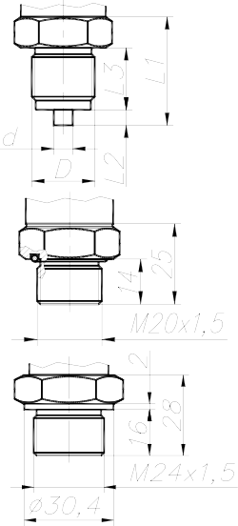

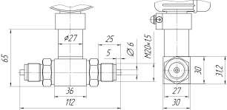

M10

M10

4 отв..

4 отв

6

4

1

K1/4"

2 отв..

K1/4"

2 отв

- +

1

4

54 90

90

54

96

96

120

120

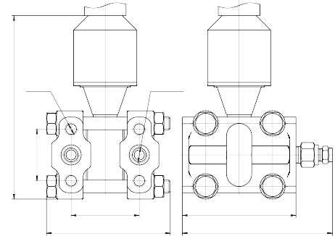

|  |  |  |
| --- | --- | --- |
| Код при заказе | Общий вид и габариты | Модель |
| М20 |  | АМххх, ИМххх, ВМххх, ВНххх  АКххх, ИКххх, ВКххх |
| G2 |
| OМ20 |  | АМххх, ИМххх, ВМххх |
| ОМ24 |  | АКххх, ИКххх, ВКххх |
| М20 |  | ДМххх, ДНхх |
| «-» | 146  41 | ДМФВххх (РРАБ. ИЗБ≥10 МПа) |
| «-» | 27 | ГМххх |

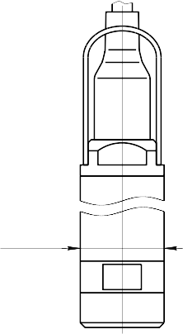

Таблица 6.1 - Присоединительные размеры для таблицы 6

27

|  |  |  |  |  |  |
| --- | --- | --- | --- | --- | --- |
| Код | D | d | L1 | L2 | L3 |
| М20 | М20х1,5 | 6 | 35 | 5 | 20 |
| G2 | G 1/2 | 6 | 33 | 3 | 20 |

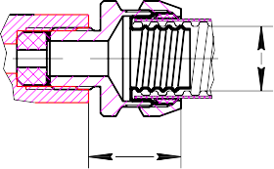

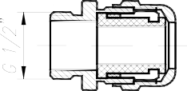

Таблица 8 – Коды вариантов электрических присоединений

|  |  |  |
| --- | --- | --- |
| Код  при заказе | Подключение внешних цепей по ГОСТ 2405-88 | Вариант исполнения  по ГОСТ 2405-88 |
| III | Два нормально замкнутых контакта. | III |
| IV | Два нормально разомкнутых контакта. | IV |
| V* | Первый контакт нормально замкнутый, второй - нормально разо-  мкнутый. | V |
| VI | Первый контакт нормально разомкнутый, второй - нормально замкнутый. | VI |
| П р и м е ч а н и е – * Базовое исполнение | | |

|  |  |  |  |  |  |
| --- | --- | --- | --- | --- | --- |
| Код при заказе | Варианты электрического присоединения | | | Степень защиты ГОСТ  14254-96 | Вид исполнения |
| Название и описание | | Общий вид и габариты |
| Цепь питания | Цепь  сигнализации |
| GSP* | Вилка GSP 311 | Вилка GSP 311 |  | IP65 | ОП, Ех |
| PGМ**  или PGК | Кабельный ввод VG9-MS68 (металл) VG9-K68 (пластик)  Диаметр кабеля Ø4-8 мм. | |  |
| КВМ-15 | Кабельный ввод под металлорукав  МГ15. Соединитель СГ-16-Н-М20х1,5 мм (Dнар=22,3 мм; Dвнутр=14,9 мм | |  |
| КВМ-16 | Кабельный ввод под металлорукав МГ16. Соединитель СГ-16-Н-М20х1,5 мм (Dнар=22,3 мм; Dвнутр=14,9 мм). | |
| КВМ-20 | Кабельный ввод под металлорукав МГ22. Соединитель СГ-22-Н-М25х1,5 мм (Dнар=28,4 мм; Dвнутр=20,7 мм). | | 20 |
| КВМ-22 | Кабельный ввод под металлорукав МГ22. Соединитель СГ-22-Н-М25х1,5 мм (Dнар=28,4 мм; Dвнутр=20,7 мм). | |  |
| КВП-16 | Кабельный ввод под пластиковый рукав. Труба гофрированная ПВХ Ø16 мм. | |  |
| КВП-20 | Кабельный ввод под пластиковый рукав. Труба гофрированная ПВХ Ø20 мм. | |  |
| К-13 | Кабельный ввод для небронированного кабеля Ø6-13 мм и для бронированного (экранированного) кабеля Ø6-10 мм с броней (экраном) Ø10-13 мм. | |  | ОП, Ех, Ехd |

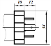

31max

31max

0

2



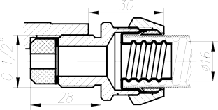

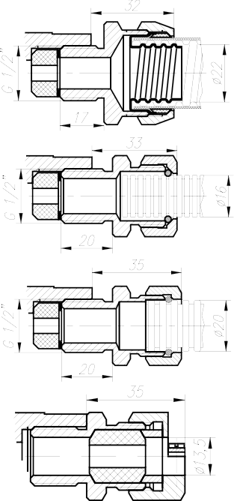

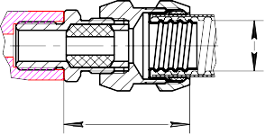

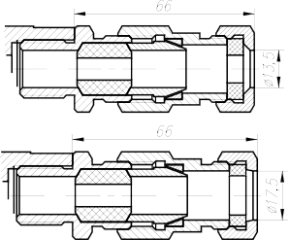

|  |  |  |  |  |
| --- | --- | --- | --- | --- |
| Код при заказе | Название и описание | Общий вид и габариты | Степень  защиты ГОСТ 14254-96 | Вид исполнения |
| КБ-13 | Кабельный ввод для бронированного (экранированного) кабеля Ø6-10 мм  с броней (экраном) Ø10-13 мм (D = 13,5  мм). |  |  |  |
| КБ-17 | Кабельный ввод для бронированного (экранированного) кабеля Ø6-13 мм  с броней (экраном) Ø10-17 мм (D = 17,5  мм). |  |
| КТ-1/2 | Кабельный ввод для небронированного кабеля Ø6-13 мм, c трубной резьбой G1/2". |  |
| КТ-3/4 | Кабельный ввод для небронированного кабеля Ø6-13 мм, с трубной резьбой G3/4". |  | IP65 | ОП, Ех, Ехd |
| КВМ-15Вн | Кабельный ввод под металлорукав МГ15. Соединитель СГ-16-Н-М20х1,5 мм (Dнар=22,3 мм; Dвнутр=14,9 мм |  |
| КВМ-16Вн | Кабельный ввод под металлорукав МГ16. Соединитель СГ-16-Н-М20х1,5 мм (Dнар=22,3 мм; Dвнутр=14,9 мм). |
| КВМ-20Вн | Кабельный ввод под металлорукав МГ20. Соединитель СГ-22-Н-М25х1,5 мм (Dнар=28,4 мм; Dвнутр=20,7 мм). | 20 |
| КВМ-22Вн | Кабельный ввод под металлорукав МГ22. Соединитель СГ-22-Н-М25х1,5 мм (Dнар=28,4 мм; Dвнутр=20,7 мм). |  |
| П р и м е ч а н и я  1 -* Базовое исполнение.  2 - **Базовое исполнение К-13 для ЭКМ-1005Ехd. | | | | |

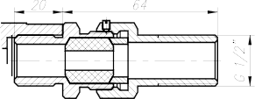

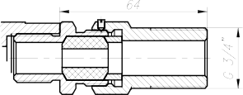

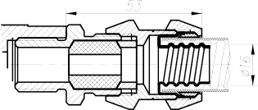

53max

0

2



53max

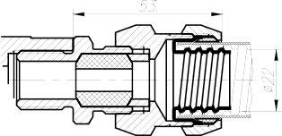



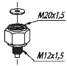

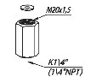

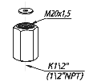

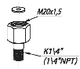

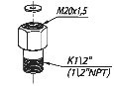

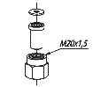

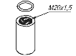

|  |  |  |
| --- | --- | --- |
| Код при заказе | Состав КМЧ | Рисунок |
| Т1Ф Т1М | Прокладка. |  |
| Т2Ф Т2М | Переходник с М20х1,5 на наружную резьбу М12х1,5.  Прокладка. |  |
| Т3Ф Т3М | Переходник с М20х1,5 на внутреннюю резьбу К1/4”(1/4”NPT).  Прокладка. |  |
| Т4Ф Т4М | Переходник с М20х1,5 на внутреннюю резьбу К1/2”(1/2”NPT).  Прокладка. |  |
| Т5Ф Т5М | Переходник с М20х1,5 на наружную резьбу К1/4”(1/4”NPT).  Прокладка. |  |
| Т6Ф Т6М | Переходник с М20х1,5 на наружную резьбу К1/2”(1/2”NPT).  Прокладка. |  |
| Т7Ф, Т7ФУ или Т7М, Т7МУ | Гайка М20х1,5. Ниппель. Прокладка. |  |
| Т8 Т8У | Бобышка М20х1,5. Уплотнительное кольцо. |  |
| Т9 Т9У | Бобышка М24х1,5. Уплотнительное кольцо. |  |

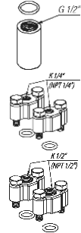

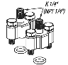

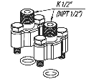

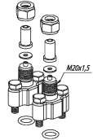

|  |  |  |
| --- | --- | --- |
| Код при заказе | Состав КМЧ | Рисунок |
| Т11 Т11У | Бобышка G1/2”. Уплотнительное кольцо. |  |
| С1Р С1Ф | Два монтажных фланца с резьбовым отверстием К1/4” (1/4”NPT).  Два уплотнительных кольца.  Крепеж. |  |
| С2Р С2Ф | Два монтажных фланца с резьбовым отверстием К1/2” (1/2”NPT).  Два уплотнительных кольца. Крепеж. |  |
| С3Р С3Ф | Два монтажных фланца со штуцером с резьбой К1/4” (1/4”NPT).  Два уплотнительных кольца.  Крепеж. |  |
| С4Р С4Ф | Два монтажных фланца со штуцером с резьбой К1/2” (1/2”NPT).  Два уплотнительных кольца.  Крепеж. |  |
| С5РФ  С5РФУ или С5ФФ,  С5ФФУ или С5РМ, С5РМУ или  С5ФМ,  С5ФМУ | Два монтажных фланца со штуцером с резьбой М20х1,5.  Два уплотнительных кольца.  Две гайки М20х1,5. Два ниппеля  Две прокладки.  Крепеж. |  |
| П р и м е ч а н и я   1. Буквы Ф или М в коде Тхх обозначают материал прокладки - фторопласт Ф-4УВ15 (на давление до 16 МПа) или медь М1 (на давление свыше 16 МПа) соответственно. 2. Буквы Р или Ф на 3-й позиции в коде Сххх обозначают материал уплотнительного кольца - резина   или фторопласт, а буквы Ф или М на 4-й позиции - материал прокладки - фторопласт или медь.   1. Буква У в конце кода обозначает материал ниппеля и бобышки – углеродистая сталь. При ее от- сутствии материал - 12Х18Н10Т. | | |

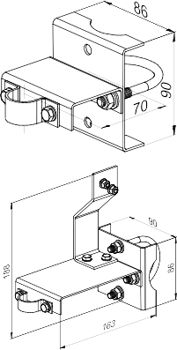

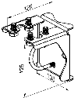

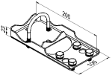

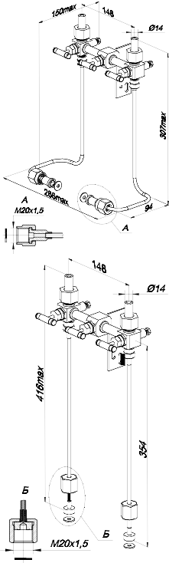

|  |  |  |  |
| --- | --- | --- | --- |
| Код при заказе | Вид  измеряемого давления | Наименование кронштейна | Рисунок |
| КР1 | ДИ, ДА, ДИВ, ДГ | Кронштейн КР1 |  |
| КР1ДД | ДД | Кронштейн КР1ДД |  |
| КР3 | ДД  (модели ДМФВххх) | Кронштейн КР3 |  |
| КР4 | ДД  (модели  ДМФВххх ) | Кронштейн КР4 |  |
| КР5 | ДД  (модели ДМФВххх) | Кронштейн КР5 |  |
| СВН-МЭ-01 | ДД  (модели ДМххх, ДНххх) | Система вентильная СВН- МЭ с металлическими трубками. |  |
| СВН-МЭ-02 | ДД  (модели  ДМххх, ДНххх) | Система вентильная СВН- МЭ с гибкими трубками. |  |

Продолжение таблицы 10

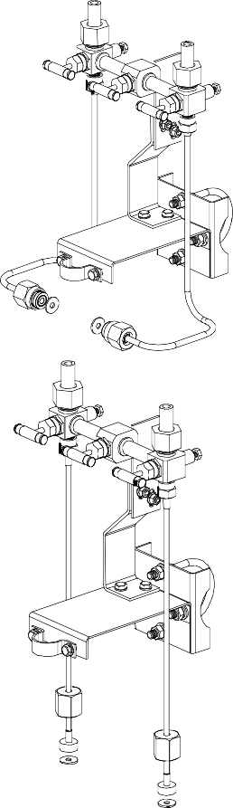

|  |  |  |  |
| --- | --- | --- | --- |
| Код при заказе | Вид измеряемого давления | Наименование кронштейна | Рисунок |
| СВН- МЭ-03 | ДД  (модели  ДМххх, ДНххх) | Кронштейн КР1ДД и система вен- тильная СВН-МЭ с металлическими трубками в сборе. |  |
| СВН- МЭ-04 | ДД  (модели ДМххх, ДНххх) | Кронштейн КР1ДД и система вен- тильная СВН-МЭ с гибкими трубка- ми в сборе. |  |
| СВН- МЭ-05 | ДД  (модели ДМххх, ДНххх) | Кронштейн КР1ДД и система вен- тильная СВН-МЭ с кронштейном. |  |

Таблица 11 – Установка клапанного блока и опрессовка

|  |  |  |
| --- | --- | --- |
| Клапанный блок | Код при заказе | Применение для моделей |
| ЭЛЕМЕР-БК-А30 | Y(A30) | ДМФВххх |
| ЭЛЕМЕР-БК-А3И0 | Y(A3И0) |
| ЭЛЕМЕР-БК-А52 | Y(A52) |
| ЭЛЕМЕР-БК-А5И2 | Y(A5И2) |
| ЭЛЕМЕР-БК-C30 | Y(C30) |
| ЭЛЕМЕР-БК-C3И0 | Y(C3И0) |
| ЭЛЕМЕР-БК-C52 | Y(C52) |
| ЭЛЕМЕР-БК-C5И2 | Y(C5И2) |
| ЭЛЕМЕР-БК-E10 | Y(E10) | АМххх, ИМххх, ВМххх, ВНххх, АКххх, ИКххх, ВКххх, ГМххх |
| ЭЛЕМЕР-БК-E1И0 | Y(E1И0) |
| ЭЛЕМЕР-БК-E12 | Y(E12) |
| ЭЛЕМЕР-БК-E1И2 | Y(E1И2) |
| ЭЛЕМЕР-БК-E20 | Y(E20) |
| ЭЛЕМЕР-БК-E22 | Y(E22) |
| ЭЛЕМЕР-БК-E2И2 | Y(E2И2) |

Таблица 12 - Установка разделителя сред (РС)

|  |  |  |  |  |  |
| --- | --- | --- | --- | --- | --- |
| № | Наименование разделителя сред | Код при заказе разделителя сред* | Код при заказе разделителя сред с капиллярной линией* | Дополнительная по- грешность Y1,%, вно- симая разделителем сред при работе  с ЭКМ-1005 (на уста- новленном ВПИ),  %*** | Диапазон рабочих давлений разделите- ля сред, МПа** |
| 1 | Разделитель сред  **типа ВА** штуцерного или фланцевого при- соединения | **ВА** | **ВА / L** | **0,2 %** | -0,1…60 |
| 2 | Разделитель сред  **типа В** штуцерного присоединения | **В** | **В / L** | **0 %**  (при Р≥60кПа) | -0,1…35 |
| 3 | Разделитель сред **типа ВН** штуцерного присоединения | **ВН** | **ВН / L** | **0,2 %**  (при Р≤600кПа)  **0%**  (при Р≥600кПа) | 0…70 |
| 4 | Разделитель сред  **типа ВF** фланцевого присоединения | **ВF** | **РВF / L** | **0 %**  (при Р≥60кПа) | -0,1…20 |
| 5 | Разделитель сред  **типа INR** штуцерного  или фланцевого при- соединения | **INR** | **INR / L** | **0,5 %** | -0,1…10 |
| 6 | Разделитель сред  **типа W** штуцерного присоединения | **W** | **W / L** | **0 %** | -0,1…25 |
| 7 | Разделитель сред  **типа BW** штуцерного присоединения | **BW** | **BW / L** | -0,1…60 |
| 8 | Разделитель сред  **типа WА** штуцерного присоединения | **WА** | **WА / L** | 0,1…60 |
| 9 | Разделитель сред  **типа WD** фланцевого присоединения | **WD** | **WD / L** | -0,1…25 |

Продолжение таблицы 12

|  |  |  |  |  |  |
| --- | --- | --- | --- | --- | --- |
| № | Наименование разделителя сред | Код при заказе разделителя сред* | Код при заказе разделителя сред с капиллярной линией* | Дополнительная по-  грешность Y1,%, вно- симая разделителем сред при работе  с ЭКМ-1005 (на уста-  новленном ВПИ),  %*** | Диапазон рабочих давлений разделите- ля сред, МПа** |
| 10 | Разделитель сред  **типа WF** фланцевого присоединения | **WF** | **WF / L** | **0 %** | -0,1…25 |
| 11 | Разделитель сред  **типа WТ** фланцевого присоединения | **WТ** | **WТ / L** | 0…25 |
| 12 | Разделитель сред  **типа WS** молочная гайка | **WS** | **WS / L** | 0…4 |
|  | | | | | |

**По вопросам продаж и поддержки обращайтесь:**

Архангельск +7 (8182) 45-71-35

Астрахань +7 (8512) 99-46-80

Барнаул +7 (3852) 37-96-76

Белгород +7 (4722) 20-58-80

Брянск +7 (4832) 32-17-25

Владивосток +7 (4232) 49-26-85

Волгоград +7 (8442) 45-94-42

Екатеринбург +7 (343) 302-14-75

Ижевск +7 (3412) 20-90-75

Казань +7 (843) 207-19-05

Калуга +7 (4842) 33-35-03

Кемерово +7 (3842) 21-56-70

Киров +7 (8332) 20-58-70

Краснодар +7 (861) 238-86-59

Красноярск +7 (391) 989-82-67

Курск +7 (4712) 23-80-45

Липецк +7 (4742) 20-01-75

Магнитогорск +7 (3519) 51-02-81

Москва +7 (499) 404-24-72

Мурманск +7 (8152) 65-52-70

Наб.Челны +7 (8552) 91-01-32

Ниж.Новгород +7 (831) 200-34-65

Новосибирск +7 (383) 235-95-48

Омск +7 (381) 299-16-70

Орел +7 (4862) 22-23-86

Оренбург +7 (3532) 48-64-35

Пенза +7 (8412) 23-52-98

Пермь +7 (342) 233-81-65

Ростов-на-Дону +7 (863) 309-14-65

Рязань +7 (4912) 77-61-95

Самара +7 (846) 219-28-25

Санкт-Петербург +7 (812) 660-57-09

Саратов +7 (845) 239-86-35

Сочи +7 (862) 279-22-65

Ставрополь +7 (8652) 57-76-63

Сургут +7 (3462) 77-96-35

Тверь +7 (4822) 39-50-56

Томск +7 (3822) 48-95-05

Тула +7 (4872) 44-05-30

Тюмень +7 (3452) 56-94-75

Ульяновск +7 (8422) 42-51-95

Уфа +7 (347) 258-82-65

Хабаровск +7 (421) 292-95-69

Челябинск +7 (351) 277-89-65

Ярославль +7 (4852) 67-02-35

**сайт: air.pro-solution.ru | эл. почта: air@pro-solution.ru**

**телефон: 8 800 511 88 70**